3. EL CATEQUIZANDO,
Hijo de Dios

El mejor criterio catequístico es el que aprecia en su justo sentido las riquezas sobrenaturales en la fe infantil, a partir de realidades naturales y no desde inoportunas pretensiones sobrenaturales. Lo que en todo caso se debe evitar es acelerar los procesos, exagerar la responsabilidad, desenfocar la piedad. No siempre las capacidades intelectuales infantiles pueden asumir los misterios religiosos, en su dimensiones éticas, eclesiológicas o sociales.
El catequizando es el creyente que sigue un proceso de educación en la fe para hacerse cada vez más consciente de su dignidad singular:
- de hijo amado de Dios,
- de redimido por Jesús,
- de santificado por el Espíritu Santo,
- de miembro de la Iglesia,
- de llamado a la vida eterna
- de responsable de su formación
- y de mensajero del Evangelio.
Son siete aspectos que deben estar presentes en todo proceso de educación de la fe, el cual parte de la consideración de la propia dignidad y culmina en la conciencia del deber de ser apóstol.


Cada ser humano, niño, joven o adulto, es un mundo por el que Jesús dio la vida y para quien anunció la salvación.
Es preciso que el catequista le mire como lo que es,
como Hijo de Dios al que hay que ayudar a caminar
hacia el Reino de los cielos



1. Identidad del catequizando

El catequizando se define por sus valores espirituales y sobrenaturales, los cuáles se construyen sobre los humanos y sobre los naturales. Debe ser mirado en su calidad de caminante comprometido en un objetivo de educación de su fe. Pero es ante todo una persona que está llamada a descubrir la dignidad de bautizado que le ha sido dada por gracia de Dios y su deber de responder a la elección divina de que ha sido objeto.
Los términos que a veces se usan: niño, discípulo, alumno, adepto, receptor, discente, aprendiz y aluden por regla general a lo que el sujeto hace y no a lo que es. Recogen aspectos meramente pasivos o receptivos y no captan los dinámicos y comprometedores que se deben mirar como más clarificadores para entender lo que es su dignidad.
El término catequizando, que es participio activo de catequizar, debe identificarse con una dimensión operativa, más viva y más cautivadora. Es la persona comprometida en una acción responsable y libre que asume el misterio cristiano y lo convierte en vida.

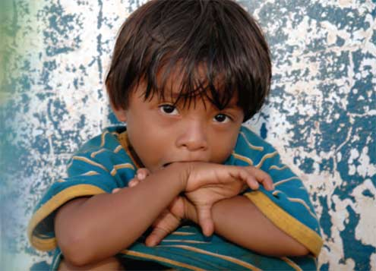
Se debe resaltar su aspecto de creyente, su responsabilidad de formación en proceso de conseguirse, su solidaridad con los demás que, como él, deben hacerse conscientes de su fe Sobre todo se le debe contemplar como Hijo de Dios y miembro activo de la Iglesia de Jesús, que debe ser preparado para vivir cada día según el Evangelio.
Lo peculiar de catequizando es su situación o proceso de formación en el que se halla. Eso supone actitud de docilidad, afán de mejora, deseo de profundidad, conciencia de insuficiencia, actitud de escucha, sentido de esperanza, protagonista de vida evangélica.
Estas disposiciones son propias de todo cristiano, que debe conocer y amar cada vez más a Dios que ha amado primero a los hombres. Pero de forma especial definen la identidad de quien se halla sometido a un plan de educación, a un proceso de catequesis.

- Rasgos preferentes

Para valorar la realidad del catequizando hay que aludir a los datos bautismales y a las grandes verdades cristianas sobre la dignidad del hombre.

Elegido por Dios. Llamado a la fe, el catequizando sabe que ha sido creado por Dios y elevado a la dignidad de Hijo suyo. Debe sentir la necesidad de ahondar esa dignidad que escapa toda lógica y que está por encima de la simple metáfora de la filiación y de la paternidad. La llamada a la vida sobrenatural se conoce en el contexto de una terminología ascética y mística, pero se vive y profundiza en medio de una experiencia cotidiana.
El catequizando debe resaltar su vida cristiana, descubriendo que ha sido creado como hijo de Dios y no como un ser vivo más del mundo. A partir de la conciencia de su singularidad, es más fácil promocionar la admiración, el agradecimiento, el amor y el deseo de responder como lo que es, un elegido y amado de Dios, venido de El y destinado a una vida eterna de amor divino.
La llamada divina no procede de un Dios supremo remoto e inalcanzable, sino de una Padre amoroso, providente y justo. Es llamada que supone ya un desafío y un compromiso. No se trata de una invitación a la que se puede infravalorar. El que llama es el Padre amoroso pero es el Dios Supremo. Llama por medio de Jesús, el enviado de Dios, Dios mismo a su vez.

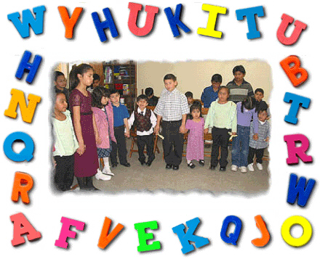

Bautizado y redimido. El catequizando es un hombre pecador, por el misterioso pecado de la especie humana, que fue redimido por Jesús. Por lo tanto debe desarrollar sentimientos de agradecimiento infinito a quien le sacó de la enemistad del pecado. En su vida entró en la salvación y toda la catequesis va a estar vinculada con ella.
La dignidad de rescatado, de redimido condiciona su educación cristiana: fidelidad a la gracia recibida, lucha contra el mal que le acecha, amor al Redentor que le salva, alegría por la victoria y la vida conseguidas por Jesús y por la que lo eleva a la situación de los elegidos.
El hecho de ser bautizado y elegido implica dos grandes títulos que puede exhibir con alegría interminable. El catequizando es un Hijo de Dios y es un templo del Espíritu Santo. Como Hijo de Dios, siempre se sentirá unido al Padre eterno. Al El elevará sus plegarias llenas de confianza, como Jesús le enseño a decir.

El Catequista mirará siempre a su catequizando con los ojos de la fe. Verá un niño, in joven, un adulto. Pero ante todo verá un Hijo de Dios, un amigo de Jesús, un templo del Espíritu Santo. Sentirá por él admiración y respeto.

Miembro de la Iglesia

El catequizando es miembro de la Iglesia de Jesús, puesto que el mismo Jesús quiso que su gracia y los signos de su amor llegaran a los hombres por medio de la comunidad que dejó en la tierra.
En la Iglesia, los bautizados reciben los beneficios: la salvación, el perdón y las garantías del amor divino. Fuera de la Iglesia no hay salvación, cuando el alejamiento se debe a la voluntad libre de quien no quiere ingresar en ella. La dignidad de cristiano no es fruto sólo de una cultura, de una tradición, de una circunstancia, sino de una vida, de una elección, de un don divino. Ser cristiano es ser seguidor de Jesús y vivir comprometido a conocer su Evangelio y a convertirlo en vida.
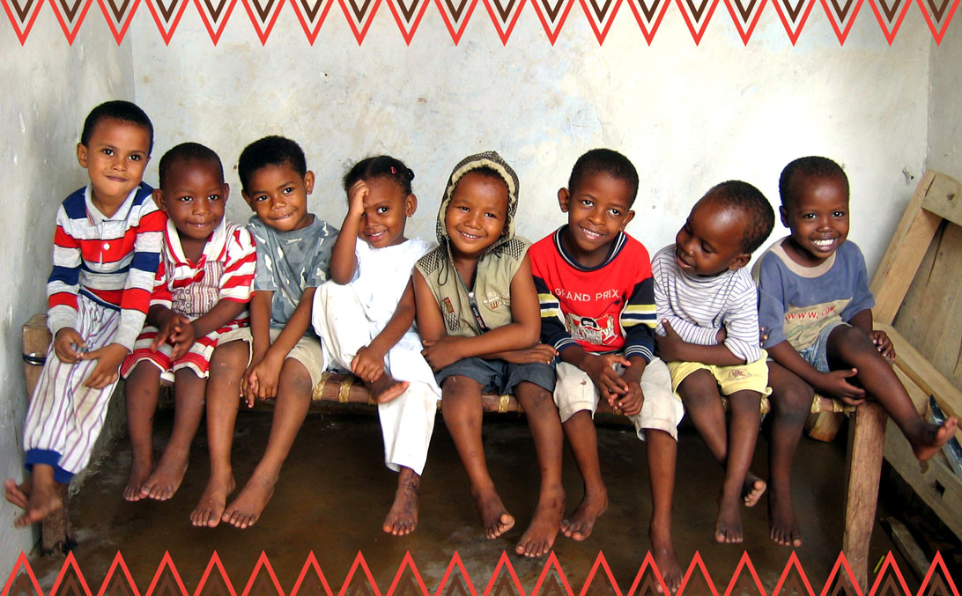
2. CONCIENCIA DE CATEQUIZANDO

El deber de formarse en lo que se es y en lo que se cree ser es la primera consecuencia de las grandezas que supone la fe cristiana. En la medida en que el cristiano va creciendo en edad y en madurez va adquiriendo la obligación de cultivar su vida de seguidor de Cristo.
Esa vida comienza por conocer y amar el mensaje recibido del Maestro. La catequesis se convierte en el tiempo y el proceso que hace posible ese descubrimiento. El catequizando no se prepara para ser consumidor de una doctrina antropológica o sociológica excelente. Su último deber no es mostrarse en la vida ante los demás como persona culta, ética y cumplidora del deber. Ante todo debe tomar una postura ante el mismo Cristo, que es el mediador de los hombres ante Dios.
Por eso, lo primero es educar al cristiano para que asuma su dignidad.
Se le debe ayudar a descubrir su situación y lo que significa haber sido elegido por Dios para entrar en su Reino, en su hogar, en su comunidad elegida.

a) En la infancia.

En los primero años de la vida esa ayuda es, o debe ser, total, por la inmadurez de los años y la insuficiencia de las ideas. El niño percibe su dignidad de forma incipiente. Se le ayuda con una catequesis de información y de iniciación en la fe. Es catequizando infantil, tierno, frágil, inseguro, dependiente.
Se le dan los alimentos adecuados y se le comprende como persona inmadura dominada por lo afectivo, por lo sensorial por los rasgos externos de la fe.

b) En la adolescencia y juventud

Se despierta la inteligencia y se descubre la libertad. Se realizan las opciones básicas en la vida de fe y se organizan las ideas, los valores, las relaciones y las preferencias según decisiones propias.
Es hora de una catequesis de responsabilidad y de compromiso. El catequizando necesita fortalecimiento en la fe. Es catequizando que busca y cuenta ya con inteligencia para optar. Se le ofrecen alimentos sólidos de persona que piensa, elige y vive. Es una catequesis de consolidación para un tipo de catequizando fuerte, libre, personal.

c) En la madurez
El catequizando sigue en actitud de búsqueda, de consolidación de conocimientos, de mejora de criterios, de saneamiento de sentimientos y actitudes. El que recibe el misterio cristiano con sencillez y humildad, al margen de su cultura y de su edad cronológica, mejora y se perfecciona.
Es ya persona libre, madura y capaz de elegir por su cuenta. Por lo tanto precisa una catequesis de plenitud y de fecundidad. Debe pensar en lo que puede dar a lo demás y no en lo que queda por recibir. Por eso lo que recibe debe revertirlo hacia los otros, de modo que no son válidas las posturas egocéntricas o el predominio de los intereses personales sobre los ajenos.
El catequizando adulto debe mejorarse continuamente. Lo sabe y su misma formación debe estar configurada por la proyección apostólica. Importa que se sienta llamado a dar gratuitamente lo recibido. Ello depende de la formación.
Existe y puede existir el catequizando de la tercera edad, que busca mejorar su actitud y sus conocimientos, no por nostalgia, sino por la firme persuasión de que nunca conocerá y amará lo suficiente a Dios y a Jesucristo.

La catequesis de estos niños en el contexto escolar, como en el familiar o en otros ambientes donde eventualmente puedan acudir para relacionarse con catequistas y con otros niños, no debe ser otra cosa que "la sencilla revelación del Padre celeste, bueno y amoroso, al cual debemos amar, pues El nos ama a nosotros y nos protege" (Juan Pablo II Catechesi Tradendae 36).


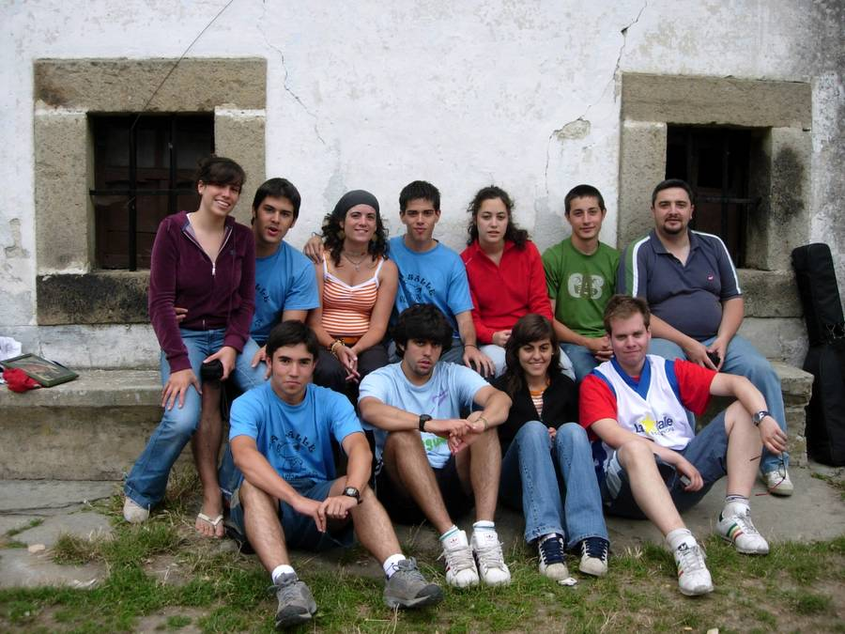

3. Catequesis diferencial

Es preciso adaptarse a los ritmos madurativos individuales y propios de cada etapa, tanto en los contenidos religiosos como en las metodologías. Existe el riesgo del simple activismo grupal, precisamente por la sensibilidad solidaria de la infancia y de la adolescencia. Pero en todas las épocas hay que tener puesta la atención en lo más personal.

No todos los muchachos y muchachas tienen el mismo proceso de evolución espiritual ni la misma receptividad a las ofertas exteriores. Hay que fomentar cauces que hagan posible, dentro de la mayor naturalidad, de aceptación de las diferencias particulares y el respeto a la libertad de conciencia y a la intimidad.

En la catequesis conviene aprovechar los rasgos espirituales a los que cada edad existe propensión: inquietud por los aspectos morales, sentido de la ley y del orden, sentimientos altruistas intensos, docilidad intelectual, etc. La formación religiosa no está en la cantidad de instrucción o de moralización que se proporciona, sino en la aceptación profunda del mensaje cristiano.

Por eso la eficacia catequística no se mide por la cantidad de actos y de adhesiones, sino por la madurez de intenciones ademada a cada edad. Y ésta no se detecta por la simple armonía externa en el comportamiento, sino por las reacciones internas que se dan en la conciencia y que difícilmente son detectadas por el educador si carece de suficiente sensibilidad o delicado seguimiento de los sujetos.

Además importa la necesaria adaptación a cada ámbito.
- La catequesis familiar sigue siendo palanca decisiva de educación espiritual en la infancia. A ella corresponde descubrir las dimensiones morales y personales que con frecuencia se escapan en los otros espacios catequísticos: escuelas, parroquias, grupos. Esta catequesis familiar implica atención especial de los padres, sobre todo en aquellos casos en que se advierten síntomas de abandono de valores espirituales, vacíos ético, desviaciones incipientes, criterios religiosos erróneos.
- Pero interesa también el potenciar al máximo los cauces de expresión religiosa. Para ello es de suma importancia el establecimiento de adecuado clima de confianza. Esta actitud exige métodos educativos de comunicación y diálogo.

El catequista debe ser sensible al protagonismo de cada persona, No resulta posible una catequesis participativa en estructuras educadoras autoritarias e impositivas; menos se puede lograr una educación religiosa sectorial, como la que se polariza en aspectos muy parciales o la que se centra en "grupos de pertenencia" que marginan la acción familiar.

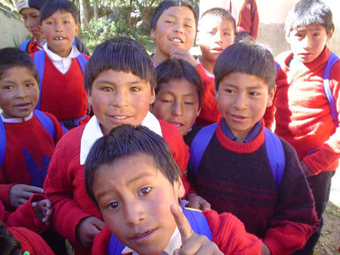

El niño de esta edad, como el de las anteriores, debe ser valorado como niño, formado como niño y alentado en su camino de maduración espiritual asumiendo su insuficiencia infantil. Precisamente para conseguir ese realismo pedagógico es para lo que nos puede servir la psicología religiosa.

"La educación cristiana no busca sólo la madurez propia de la persona humana, sino que desea, sobre todo, que los bautizados se hagan más conscientes cada día del don de la fe, mientras se inician gradualmente en el conocimiento del misterio de la salvación. Así deben aprender a adorar a Dios Padre, en espíritu y en verdad, ante todo en la acción litúrgica, formándose para vivir según el hombre nuevo en justicia y santidad verdaderas. Y así llegarán al hombre perfecto, en la edad de la plenitud en Cristo, y contribuirán al crecimiento del Cuerpo de Cristo” (Vaticano II. Gravissimum educationis 2)

Los niños deben formarse en conformidad con sus rasgos mentales, afectivos y sociales y no según intenciones religiosas de los mayores. Los educadores deben situarse psicológicamente en el contexto madurativo de cada edad y no en conformidad con programas abstractos. Hablar excesivamente a los niños de estas edades de penitencia, de oración, de virtud, de amor de Dios, del Espíritu Santo, de fe, de caridad, de justicia social, etc., es muchas veces desproporcionar los valores religiosos.
El mejor criterio catequístico es el que aprecia en su justo sentido las riquezas sobrenaturales en la fe infantil, a partir de realidades naturales y no desde inoportunas pretensiones sobrenaturales. Lo que en todo caso se debe evitar es acelerar los procesos, exagerar la responsabilidad, desenfocar la piedad. No siempre las capacidades intelectuales infantiles pueden asumir los misterios religiosos, en su dimensiones éticas, eclesiológicas o sociales.


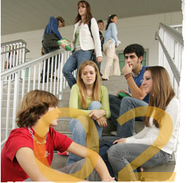

Señor Jesús,
que has querido que los niños y los jóvenes sean el símbolo
de los que están llamados a entrar en el reino de los cielos

Te pedimos que todos los catequistas del mundo
entiendan lo importante que es cada etapa
del proceso educador de un ser humano.

Enséñanos a ver en la inocencia de los pequeñitos
una llamada a evitar el mal.

Ilustra nuestra mente para que veamos en la infancia adulta
un desafio para lograr tu amistad.

Haz que descubramos en los adolescentes y jóvenes
el sentido de la vida y el valor de la libertad.

Y que cada adulto que quiere mejorar su fe,
sea para nosotros un compromiso para la paz.
Y que cuando nos encontremos con la tercera edad,
sepamos ver en sus ojos cansados
el valor de la vida y la esperanza de la eternidad.

Te pedimos que nos enseñes a ver en cada ser humano
un signo de tu presencia en el mundo
y un sorprendente milagro de tu poder creador.
Amen

